BAB II
PERSIAPAN, PELAKSANAAN, DAN ANALISIS HASIL
- PERSIAPAN PPL
PPL adalah mata kuliah dengan beban tiga SKS dengan waktu 128 jam yang merupakan mata kuliah lapangan. Karena beban mata kuliah yang cukup besar, maka diperlukan suatu persiapan khusus agar hasil yang dicapai bisa maksimal. Sebelum melaksanakan PPL, terlebih dahulu mempersiapkan mental dan fisik untuk memberikan gambaran tentang hal-hal dan permasalahan yang mungkin akan timbul dalam pelaksanaan PPL.
- Pengajaran Mikro
Program ini dilaksanakan dengan dimasukkan dalam mata kuliah yang wajib tempuh bagi mahasiswa yang akan mengambil PPL pada semester berikutnya. Persyaratan yang diperlukan untuk mengikuti mata kuliah ini adalah mahasiswa yang telah menempuh minimal semester VI dan lulus dalam kuliah microteaching dengan nilai minimal B.
Secara umum, pengajaran mikro bertujuan untuk membentuk dan mengembangkan kompetensi dasar mengajar sebagai bekal praktik mengajar (real-teaching) di sekolah/lembaga pendidikan dalam program PPL. Pengajaran mikro dilaksanakan di program studi (prodi) masing-masing fakultas oleh dosen pembimbing pengajaran mikro dan dikoordinasi oleh seorang koordinator pengajaran mikro tingkat prodi maupun fakultas. Pelaksanaan pengajaran mikro dilakukan pada semester VI. Pelaksanaan pengajaran mikro melibatkan unsur-unsur dosen pembimbing pengajaran mikro, staf UPPL, lembaga lain yang terkait seperti sekolah/lembaga tempat praktik mengajar, guru/instruktur, dan mahasiswa/siswa. Kegiatan kuliah pengajaran mikro lebih menekankan pada latihan, yang meliputi orientasi pengajaran mikro yang dilaksanakan sebelum perkuliahan pengajaran mikro, observasi pembelajaran, observasi kondisi sekolah/lembaga, dan praktik pengajaran mikro. Dalam pelaksanaan praktik pengajaran mikro, mahasiswa dilatih keterampilan dasar mengajar yang meliputi keterampilan dasar mengajar terbatas dan keterampilan dasar mengajar terpadu.
Bimbingan pengajaran mikro dilakukan secara bertahap dan terpadu. Secara bertahap artinya pertama-tama memberi latihan keterampilan secara terbatas yaitu hanya latihan satu atau dua keterampilan dasar mengajar. Bimbingan mikro secara terpadu yaitu perpaduan dari segenap keterampilan dasar mengajar, yaitu sejak keterampilan menyusun rencana pelaksanaan pembelajaran, pelaksanaan pembelajaran (membuka pelajaran, menyampaikan kegiatan inti), sampai menutup pelajaran, termasuk evaluasi.
Pengajaran mikro merupakan salah satu syarat yang harus dipenuhi oleh mahasiswa untuk mengambil mata kuliah PPL. Pengajaran mikro merupakan kegiatan praktik mengajar dalam kelompok kecil dengan mahasiswa-mahasiswa lain sebagai siswanya. Kelompok kecil dalam pengajaran mikro terdiri dari sepuluh orang mahasiswa, dimana seorang mahasiswa praktikan harus mengajar seperti guru dihadapan teman-temannya. Bahan materi yang diberikan oleh dosen pembimbing disarankan untuk bekal mengajar di sekolah.

- Observasi
- Observasi Lingkungan Sekolah
Observasi lingkungan sekolah pertama dilaksanakan 24 Februari 2015. Kegiatan observasi lingkungan sekolah bertujuan untuk mengetahui keadaan sarana prasarana sekolah maupun hubungan antar komponen sekolah yang terdapat di dalamnya. Selain itu, observasi ini juga bertujuan untuk mengetahui berbagai jenis kegiatan kesiswaan yang ada. Dari observasi ini dapat diperoleh data potensi fisik maupun potensi non-fisik sekolah yang digunakan sebagai acuan dalam penyusunan program kegiatan PPL.
Pada observasi pertama ini sekaligus dilakukan penyerahan kelompok PPL kepada pihak sekolah. Setelah penyerahan dilakukan, maka mahasiswa melakukan observasi langsung ke lingkungan sekolah termasuk didalamnya adalah pihak jurusan. Untuk mengarahkan kegiatan PPL mahasiswa mendapatkan masing-masing seorang guru pembimbing sesuai jurusan masing-masing yang akan mendampingi mahasiswa selama PPL berlangsung. Dengan adanya guru pendamping ini diharapkan mahasiswa lebih terarah dan lebih terkontrol dalam melakukan kegiatan PPL yang langsung berinteraksi dengan siswa yang diampunya.
- Observasi Pembelajaran di Kelas
Observasi pembelajaran dikelas bertujuan supaya mahasiswa memperoleh gambaran mengenai tugas guru di sekolah. Selain itu, dengan melakukan observasi pembelajaran dikelas, diharapkan mahasiswa memperoleh gambaran tentang aspek-aspek karakteristik komponen kependidikan dan norma serta aturan yang berlaku di tempat PPL.
Hal-hal yang di observasi antara lain perangkatp pembelajaran, proses pembelajaran, dan perilaku siswa. Perangkat pembelajaran yang diamati yaitu, silabus, Rencana Pelaksanaan Pembelajaran (RPP), dan administrasi mengajar lainnya. Proses pembelajaran yang diamati yaitu, cara membuka dan menutup pelajaran, penyajian materi, metode pembelajaran, penggunaan bahasa, penggunaan waktu, gerak, cara memotivasi siswa, teknik bertanya, teknik penguasaan kelas, penggunaan media, dan bentuk dan cara evalusi. Sedangkan perilaku siswa yang diamati antara lain perilaku siswa di dalam kelas, perilaku di luar kelas, dan pada saat proses pembelajaran. Berikut merupakan beberapa hal penting hasil kegiatan observasi pra PPLyang dilakukan di kelas X TITL dan XII TITL tahun ajaran 2014/2015 yang berkaitan dengan kegiatan belajar mengajar.
- Kurikulum yang diterapkan tahun ajaran 2014/2015 masih menggunakan Kurikulum Tingkat Satuan Pendidikan. Adapun administrasi guru sudah tersusun dengan baik.
- Guru membuka pelajaran dengan mengucapkan salam dan memberi motivasi serta memberikan berberapa info terkait mata pelajaran. Kemudian dilanjutkan menanyakan tentang kegiatan minggu sebelumnya.
- Guru mrnggunakan metode ceramah ketika menje;askan materi, selanjutnya siswa langsung melakukan praktik menyelesaikan proyek masing-masing.
- Media pembelajaran yang digunakan sudah baik, seperti penggunaan Proyektor dan papan tulis
- Penyajian materi oleh guru disampaikan dengan metode ceramah dan sudah terstruktur dengan baik. Guru menjelaskan materi sesuai dengan tingkat kepahaman siswa.
- Bahasa yang digunakan guru komunikatif, sehingga siswa dapat memahami materi yang di sampaikan guru. guru menggunakan bahasa Indonesia dan sesekali diselingi bahasa jawa.
- Penggunaan waktu cukup efektif dan efisien. Siswa mengikuti pelajaran dengan santai tapi serius.
- Perilaku siswa di dalam kelas bervariasi. Siswa yang duduk di bagian depan cenderung memperhatikan materi yang disampaikan guru, sedangkan siswa yang menempati tempat duduk bagian belakang cenderung asyik dengan kegiatan masing-masing dan tidak memperhatikan penjelasan materi dari guru.
- Perilaku siswa di luar kelas cukup sopan, tertib, akrab dengan bapak ibu guru serta dengan siswa lainnya.
- Pembekalan PPL
Pembekalan PPL dilaksanakan hari kamis, 6 Agustus 2015 bertempat di KPLT Fakultas Teknik dengan materi yang disampaikan antara lain Mekanisme Pelaksanaan PPL di sekolah maupun di lembaga, Profesionalisme Pendidik, dan Tenaga Kependidikan, Dinamika Sekolah, serta Norma dan Etika Pendidik/Tenaga Kependidikan. Perubahan mekanisme PPL pada tahun 2015 juga sedikit disinggung dengan tujuan nantinya mahasiswa dapat mengerti secara utuh bagaimana mekanisme PPL tahun 2015. Diberikan pula pengantar kurikulum yang baru kurikulum 2013, perbedaan mekanisme cara mengajar, kegiatan belajar dan juga peran guru yang terbatas sebagai fasilitator dan mediator.
- Penyusunan RPP
Sebelum praktikan melaksanakan praktik mengajar di kelas, terlebih dahulu praktikan membuat persiapan mengajar dengan materi seperti apa yang telah ditentukan oleh guru pembimbing yang diwujudkan dalam bentuk Rencana Pelaksanaan Pembelajaran (RPP).
RPP dijabarkan dari silabus untuk mengarahkan kegiatan belajar peserta didik dalam upaya mencapai Kompetensi Dasar (KD). Setiap guru pada satuan pendidikan berkewajiban menyusun RPP secara lengkap dan sistematis agar pembelajaran berlangsung secar interaktif, inspiratif, menyenangkan, menantang, memotivasi peserta didik untuk berpartisipasi aktif, serta memberikan ruang yang cukup bagi prakarsa, kreativitas, dan kemandirian sesuai dengan bakat, minar dan perkembangan fisik serta psikologis peserta didik.
Adapun komponen-komponen yang harus ada dalam sebuah Rencana Pelaksanaan Pembelajaran adalah sebagai berikut:
      - Identitas mata pelajaran
Identitas mata pelajaran, meliputi: satuan pendidikan, kelas, semester, program keahlian, mata pelajaran atau tema pelajaran, jumlah pertemuan.
      - Standar kompetensi
Standar Kompetensi merupakan kualifikasi kemampuan minimal peserta didik yang menggambarkan penguasaa pengetahuan, sikapm dan ketrampilan yang diharapkan dicapai pada setiap kelas dan/atau semester pada suatu mata pelajaran.
      - Kompetensi Inti
Kompetensi inti adalah sejumlah kemampuan utama yang harus dikuasai peserta didik dalam berbagai mata pelajaran dan sebagai acuan untuk penilaian sikap.
      - Kompetensi dasar
Kompetensi dasar adalah sejumlah kemampuan yang harus dikuasai peserta didik dalam mata pelajaran tertentu sebagai rujukan penyusunan indikator kompetensi dalam suatu pelajaran.
      - Indikator pencapaian kompetensi
Indikator pencapaian kompetensi adalah perilaku yang dapat diukur da/atau diobservasi untuk menunjukakan ketercapaian kompetensi dasar tertentu yang menjadi acuan penilaian mata pelajaran. Indikator pencapaian kompetensi dirumuskan dengan menggunakan kata kerja operasional yang dapat diamati dan diukur, yang mencakup pengetahuan, sikap, dan ketrampilan.
      - Tujuan pembelajaran
Tujuan pembelajaran menggambarkan proses dari hasil belajar yang diharapkan dicapai oleh peserta didik sesuai dengan kompetensi dasar.
      - Materi ajar
Materi ajar memuat fakta, konsep, prinsip, dan prosesdur yang relevan, dan ditulu dalam bentuk butir-butir sesuai dengan rumusan indikator pencapaian kompetensi.
      - Alokasi waktu
Alokasi waktu ditentukan sesuai keperluan untuk pencapaian KD.
      - Metode pembelajaran
Metode pembelaharan digunakan oleh guru untuk mewujudkan susasana belajar dan proses pembelajaran agar peserta didik mencapai kompetensi dasar atau seperangkat inidikator yang telah ditetapkan. Pemilihan metode pembelajaran disesuaikan dengan situasi dan kondisi peserta didik, serta karakteristik dari setiap indikator dan kompetensi yang hendak dicapai pada setiap mata pelajaran.

      - Kegiatan pembelajaran
- Pendahuluan
Pendahuluan merupakan kegiatan awal dalam suatu pertemuan pembelajaran yang ditunjukan untuk membangkitkan motivasi dan memfokuskan perhatian peserta didik untuk berpartisipasi aktid dalam proses pembelajaran.
- Inti
Kegiatan ini merupakan proses pembelajaran untuk mencapai kompetensi dasar. Kegiatan pembelajaran dilakukan secara interaktif, inspiratif, menyenangkank, menantang, memotivasi peserta didik untuk aktif, serta memberikan ruang yang cukup bagi prakarsa, kreativitas, dan kemandirian sesuai dengan bakat, minat, dan perkembangan fisik serta psikologis peserta sisik.
- Penutup
Penutup merupakan kegiatan yang dilakukan untuk mengakhiri aktivitas pembelajaran yang dapat dilakukan dalam bentuk rangkuman atau kesimpulan, penilaian dan refleksi, umpan balik, dan tindak lanjut.
      - Penilaian hasil belajar
Prosedur dan instrumen penilaian proses dan hasil belajar disesuaikan dengan indikator pencapaian kompetensi dan mengacu pada Standar Penilaian.
      - Sumber belajar
Penentuan sumber belajar didasarkan pada standar kopetensi dan kompetensi dasar, serta materi ajar, kegiatan pembelajaran, dan indikator pencapaian kompetensi.
Selain mempersiapkan Rencana Pelaksanaan Pembelajaran (RPP), praktikan juga diharuskan mengetahui, mempelajarai, serta mempraktekan pada saat mengajar metode-metode pembelajara yang efektif untuk digunakan dalam proses mengajar agar tujuan pengajaran tercapai sesuai dengan yang telah dirumuskan oleh pendidik. Beberapa metode mengajar yang sering digunakan oleh seoran pengajar, antara lan:
- Metode Ceramah (Preaching Method)
Metode ceramah yaitu metode mengajar dengan menyampaikan informasi dan pengetahuan secara lisan kepada sejumlah siswa yang pada umumnya mengikuti secara pasif. (Hafez Al Asad, 2011). Metode ceramah dapat dikatakan sebagai satu-satunya metode yang paling ekonomis untuk menyampaikan informasi, dan yang paling efektif dalam mengatasi kelangkaam literatur atau rujukan yang sesuai dengan jangkauan kepahaman siswa.
Kelemahan dari metode ceramah adalah membuat siswa pasif, mengandung unsur paksaan kepada siswa dan mengandung daya kritis siswa (Hafez Al Asad, 2011). Anak didik yang tanggap dari visi visual akan menjadi rugi dan anak didik yang lebih tanggap auditifnya dapat lebih besar menerima, sukar mengontrol sejauhmana pemerolehan belajara anak didik, kegiatan pengajaran menjadi verbalisme, dan bila terlalu lama membosankan (Hafez Al Asad, 2011).
Sedangkan kelebihan metode ceramah adalah guru mudah menguasai kelas, guru mudah menerangkan bahan pelajaran berjumlah besar dapat diikuti anak didik dalam jumlah bedar dan mudah dilaksanakan (Hafez Al Asad, 2011).
- Metode Diskusi (Discussion Method)
Hafez Al Asad mendefinisikan bahwa metode diskusi adalah metode mengajar yang sangat erat hubungannya dengan memecahkan masalah (problrm solving). metode ini lazim juga disebit dengan diskusi kelompok (group dicution) dan rsitasi bersama (socialized rectation).
Kelemahan dari metode ini adalah tidak dapat dipakai dalam kelompok yang besar, pesertanya diskusi mendapatkan informasi yang terbatas, dapat dikuasai oleh orang-orang yang suka berbicara, baiasanya orang menghendaki pendekatan yang lebih formal (Hafez Al Asad, 2011).
Kelebihannya adalah menyadarkan anak didik bahwa masalah dapat dipecahkan dengan berbagai jalan, menyadarkan anak didik bahwa dengan berdiskusi mereka saling mengemukakan pendapat secara kondusif sehingga dapat diperoleh keputusan yang lebih baik, dan membiasakan anak didik untuk mendengarkan pendapat orang lain sekalipun berbeda.

- Metode Demonstrasi (Demonstration Method)
Hafez Al Asad mendefinisikan bahwa metode diskusi adalah metode mengajar yang sangat erat hubungannya dengan memecahkan masalah (problrm solving). metode ini lazim juga disebit dengan diskusi kelompok (group dicution) dan rsitasi bersama (socialized rectation).
Kelemahan dari metode ini adalah tidak dapat dipakai dalam kelompok yang besar, pesertanya diskusi mendapatkan informasi yang terbatas, dapat dikuasai oleh orang-orang yang suka berbicara, baiasanya orang menghendaki pendekatan yang lebih formal (Hafez Al Asad, 2011).
Kelebihannya adalah menyadarkan anak didik bahwa masalah dapat dipecahkan dengan berbagai jalan, menyadarkan anak didik bahwa dengan berdiskusi mereka saling mengemukakan pendapat secara kondusif sehingga dapat diperoleh keputusan yang lebih baik, dan membiasakan anak didik untuk mendengarkan pendapat orang lain sekalipun berbeda.

- Bimbingan dengan Guru Pembimbing
Sebelum mengajar penulis melakukan bimbingan kepada guru pembimbing tentang RPP dan materi apa yang akan disampaikan yang telah disusun dan kengkapan yang lain agar kegiatan mengajar dapat berjalan dengan lanacar. Selain RPP penulis juga menyiapkan kelengkapan administrasi guru seperti:
- Kalender Pendidikan
- Silabus
- Jadwal Mengajar Guru
- Daftar Hadir Siswa
- Kisi-Kisi dan Butir Soal
- Job Sheet
- Bahan Ajar

- PELAKSANAAN KEGIATAN
Pelaksanaan praktik mengajar di kelas X dan kelas XII dengan dua mata pelajaran secara mandiri dan team teaching. Kelas X pada mata pelajaran KKPI, dan kelas XII pada mata pelajaran Sistem Kendali Elektronis.
Pada praktik mengajar ini, praktikkan mendapatkan jadwal mengajar sebanyak 6 kali dalam sepekan yaitu hari Senin, Jum’at dan Sabtu, dengan alokasi jam pelajaran masing masing kelas adalah 2 jam pelajaran dan 2 jam untuk pendampingan (team teaching) mata pelajaran KKPI kelas XTITL dan X Oto B. Secara komulatif kegiatan pembelajaran masing-masing kelas setiap minggunya 12 jam pelajaran dan setiap jam adalah 45 menit. Kegiatan praktik mengajar ini dimulai pada tanggal 10 Agustus 2015 sampai dengan tanggal 12 September 2015.
Mata pelajaran KKPI merupakan pelajaran teori dan praktik dimana terdapat job yang harus di praktikkan dengan komputer oleh setiap siswa untuk Kompetensi Dasar tertentu pada setiap pertemuannya.Sedangkan mata pelajaran system kendali elektronis merupakan pelajaran praktik dimana siswa mendapat job membuat rangkaian kendali dengan software proteus dan dijadikan hardware.
- Praktik Mengajar Terbimbing
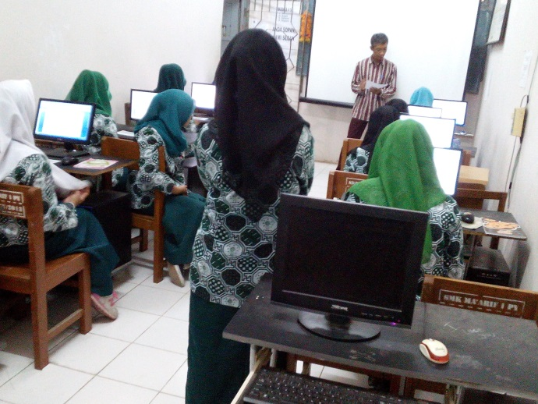
Gambar 2 : Proses Pembelajaran terbimbing di lab komputer
Sebelum praktik mengajar mandiri, mahasiswa praktikan mengikuti praktik mengajar terbimbing terlebih dahulu pada minggu 1. Praktik mengajar terbimbing dilakukan pada hari senin tanggal 10,15, dan 16 Agustus 2015 yaitu mengajar setiap kelas yang akan diajar.
Pada praktik mengajar terbimbing ini, mahasiswa praktikan masih diperkenalkan oleh guru pembimbing dan masih dibantu oleh guru pembimbing maupun guru mata pelajaran.
Praktik mengajar terbimbing ini hanya dilaksanakan pada minggu 1 awal pertemuan saja karena mahasiswa praktikan diberi kesempatan untuk praktik mengajar mandiri pada pertemuan berikutnya.

- Praktik Mengajar Mandiri
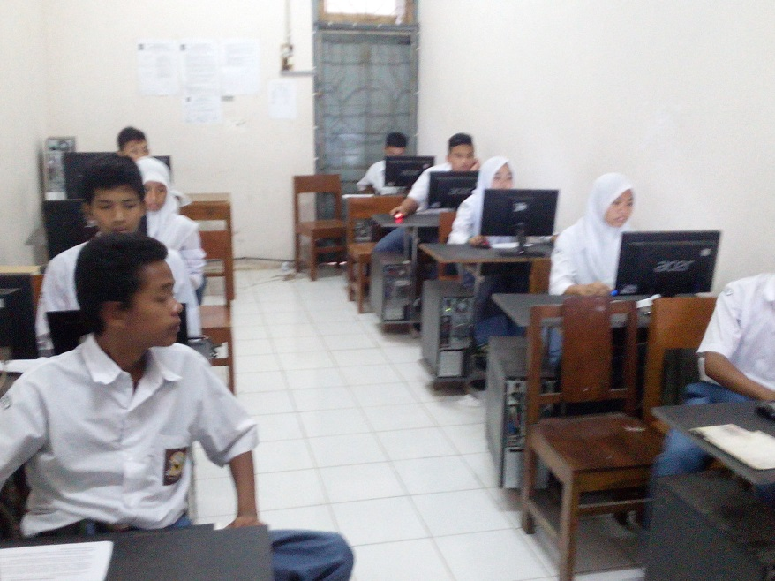
Gambar 3 : Proses mengajar mandiri di Lab Komputer
Kegiatan praktik mengajar dilakukan pada tanggal 18 Agustus 2015 sampai 12 September 2015. Namun tidak menutup kemungkinan untuk dapat menambah waktu praktik mengajar mandiri sampai dinyatakan benar-benar talah memenuhi kompetensi sebagai seorang tenaga pendidik oleh gutu pembimbing lapangan.
Setelah mendapatkan beberapa masukan dan arahan dari guru pembimbing, praktikan mulai mengajar mandiri bertujuan untuk melatih ketrampilan dan kemampuan dalam mengelola kelas serta untuk dapat menjadi tenaga pendidik yang profesional dan mempunyai rasa percaya diri yang tinggi.
Latihan praktik mengajar mandiri dilakukan praktikan dengan mengajar kelas X mata pelajaran KKPI dan XII sistem kendali elektronis, Praktik megajar teori dan praktik didalam kelas dilakukan tanggal 10 Agustus 2015 – 12 September 2015 selama 22 kali tatap muka.
Proses pembelajaran yang dilakukan mahasiswa praktik mengajar mandiri adalah:
        - Membuka Pelajaran
Kegiatan membuka pelajaran yang dilakukan oleh praktikan meliputi beberapa hal, diantaranya:
          - Mengkondisikan diri, duduk dengan rapi di depan kelas serta mengkondisikan kelas.
          - Pembukaan didahului dengan salam dan berdoa bersama.
          - Menyapa siswa dengan ucapan selamat pagi.
          - Mengecek presensi siswa dengan membacakan daftar hadir siswa.
          - Memberikan motivasi kepada siswa
          - Menanyakan pengetahuan siswa yang berhubungan dengan materi (apersepsi).
          - Mengaitkan materi yang sudah disampaikan pada pertemuan sebelumnya dengan materi yang akan disampaikan saat ini.
          - Menanyakan kompetensi/topik yang akan diberikan pada pertemuan tersebut.
        - Penyajian Materi
Dalam penyampaian materi praktikan berpedoman pada modul, buku-buku dan bahan-bahan yang diperoleh dari bangku perkuliahan maupun dari internet yang mengacu pada silabus dan RPP.
Dalam penyajian materi praktikan menggunakan beberapa metode, yaitu:
- Ceramah
- Menulis
- Tanya Jawab
- Diskusi
- Penugasan Praktik
Media pembelajaran yang digunakan
- Spidol dan kapur
- White Board
- Penghapus
- Viewer berupa Powerpoint, Ebook dan Software simulasi
- Komputer
        - Penggunaan Waktu
Praktikan telah mengajar 22 kali pertemuan, setiap 1 kali pertemuan adalah 2 jam pelajaran x 45 menit, dan dalam satu minggu tiap kelas terdapat 1 kali pertemuan yaitu hari Senin, Jum’at dan Sabtu.
        - Gerak
Praktikan tidak hanya terpaku di satu tempat, terkadang mendekat pada siswa dan juga berkeliling kelas saat diskusi untuk memberikan pengarahan.
        - Cara Motivasi Siswa
Pemberian motivasi terhadap siswa dilakukan praktikan dengan mengajukan pertanyaan yang mengacu pada materi yang akan disampaikan. Memberi pujian pada siswa yang menjawab pertanyaan atau menyampaikan pendapatnya. Memberikan motivas/pertanyaan kepada siswa agar siswa selalu siap menerima pelajaran.

        - Teknik Bertanya
Praktikan memicu siswa untuk bertanya tentang materi yang belum jelas, sehingga dapat dipertegas kembali. Mengembangkan pertanyaan yang ditanyakan oleh salah seorang siswa untuk dijawab oleh siswa lain yang merasa lebih bisa. Mengecek kepahaman siswa tentang materi yang telah disampaikan disela-sela penjelasan materi.

        - Teknik Penguasaan Kelas
Pada waktu mengajar praktikan tidak terpaku pada materi dan media pembelajara, sehingga terjadi interaksi dengan siswa. Memberikan perhatian berupa teguran bagi siswa yang kurang memeperhatikan dan membuat gaduh susasana di dalam kelas.
Selain itu bagi siswa yang dianggap ramai diberi satu pertanyaan atau diberi tugas untung menerangkan atau mengerjakan soal di depan kelas.
        - Menutup Pelajaran
Dalam menutup pelajaran praktikum melakukan beberapa hal, diantaranya:
            - Mengevaluasi sejauh mana pemahaman siswa tentang materi yang sudah disampaikan.
            - Bersama-sama siswa menarik kesimpulan dari materi yang sudah disampaikan.
            - Menyampaikan materi minggu depan
            - Penutupan dengan doa bersama menurut agama dan kepercayaan masing-masing dan salam penutup.
        - Evaluasi Pelajaran
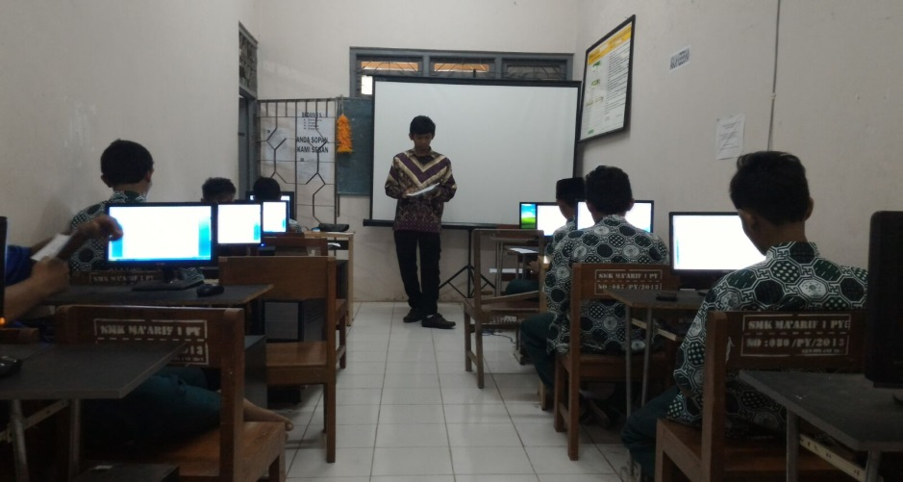
Gambar 4 : Pelaksanakan Ujain Harian KKPI kelas X
Evaluasi pembelajaran dilakukan dengan pemberian hasil belajar yang harus diselesaikan dalam waktu yang telah ditentukan. Selama kegiatan PPL praktikan mengadakan evaluasi sebanyak 1 kali mata pelajaran KKPI dengan materi mengetik 10 jari.
Disamping itu kehadiran dan kedisiplinan juga merupakan salah satu alat untuk memantau sikap siswa sehingga pada akhirnya dapat membantu guru mata pelajaran dalam memberikan nilai sikap.

- ANALISIS DAN REFLEKSI
- Keberhasilan kerja
Pelaksanaan praktik mengajar di kelas X dan kelas XII dengan dua mata pelajaran secara mandiri dan team teaching. Kelas X pada mata pelajaran KKPI dan kelas XII pada mata pelajaran system kendali elektronik.
a. Mata Pelajaran KKPI kelas X
Praktik mengajar dikelas X dilakukan sebanyak 18X kali tatap muka mata pelajaran KKPI, karena kelas X memiliki 5 kelas dengan mata pelajaran KKPI. Materi yang sudah di ajarkan adalah Mengetik 10 jari, Pengenalan perangkat peripheral, sejarah komputer, cara mengintal aplikasi office dan jenis-jenis aplikasi desain. Suasana pembelajaran di kelas X ini terkadang tidak kondusif, ada beberapa siswa yang kadang asyik mengobrol sendiri, main HP dan menganggu temannya. Supaya pembelajaran berlangsung efektif, maka siswa yang mengobrol dan mengganggu temannya diberi teguran
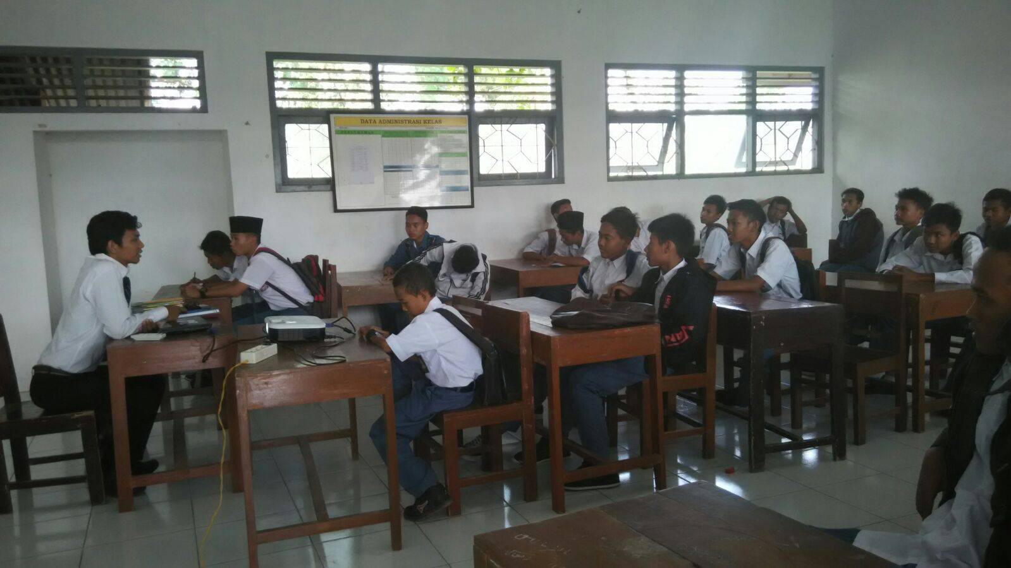
Gambar 5 . Pembelajaran di Kelas X OTO A
- Mata Pelajaran Sistem Kendali Elektronis
Praktik mengajar mata pelajaran kendali elektronis di kelasa XII TITL dikelas ini dilakukan sebanyak 3x pertemuan, karena 1x pertemuan bertepatan dengan Upacara hari kemerdekaan jadi kegiatan KBM di tiadakan. Pada mata pelajaran ini siswa di beri jobsheet untuk membuat system kendali arah putaran motor yang nantinya akan di jadikan hardware. Software yang digunakan untuk praktik adalah proteus 8.

- Kegiatan Insidental Non Mengajar
Kegiatan non mengajar adalah kegiatan di dalam PPL yang tidak dilakukan dikelas, seperti memberikan materi pelajaran dan ulangan harian. Kegiatan ini dilakukan diluar jam mengajar. Adapun kegiatan non mengajar seperti:

- Upacara bendera hari senin
- Upacara hari kemerdekaan
- Bakti Sosial
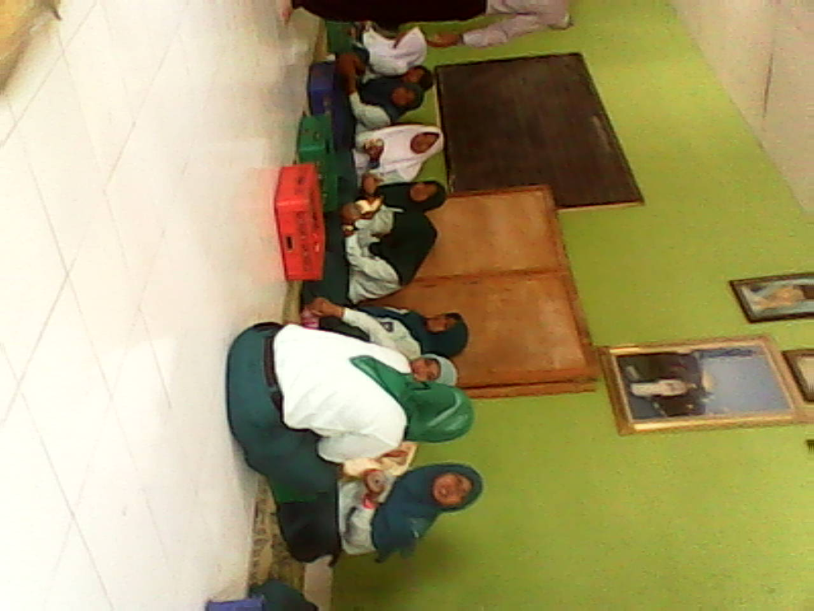
Gambar 6 : Kegiatan Bakti Sosial

- Lomba Gerak Jalan se-Piyungan
- Jalan Sehat HAORNAS
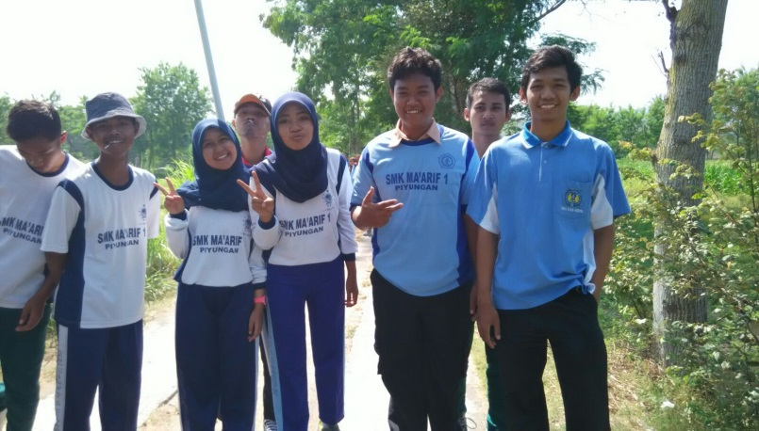
Gambar 7 : Jalan Sehat Memperingati HAORNAS
- Kegiatan Ekskul robotika
- Membimbing pembuatan LPJ OSIS
- Membuat Naskah Pidato Lomba MTQ

- Hambatan & Solusi
        - KBM
Dalam Pproses belajar mengajar yang dilakukan terdapat beberapa hambatan, yaitu:
- Pada mata pelajaran sistem kendali elektronis hanya bisa melaksanakan 3x pertemuan, karena 1x pertemuan terpotong upacara hari kemerdekaan
- Alokasi waktu yang kurang pada mata pelajaran sistem kendali elektronis karena 2x45 menit setiap pertemuannya.
- Pada mata pelajaran KKPI jumlah komputer tidak mencukupi jumlah siswa
- Selama kegiatan belajar mengajar tidak semua siswa memperhatikan materi yang diajarkan, ada yang aktif dan kurang aktif.
Untuk mengatasi hambatan-hambatan di atas, maka diberikan solusi-solusi sebagai berikut:
        - Untuk mata pelajaran sistem kendali elektronis dilakukan pengajaran tambahan hingga menjadi sebuah hardware
        - Penyampaian materi digunakan metode yang menarik dan dalam susasan pembelajaran kelas yang kondusif. Mahasiswa sebagai pengajar besikap ramah namun tegas dan berusaha mengaktifkan siswa melalui diskusi serta pendekatan personal.
        - Untuk mata pelajaran KKPI kekurnagan jumlah komputer disiasati dengan cara 1 komputer di pakai 2 orang dan 1 kelas dibagi 2 kloter.
- Non KBM
Hambatan Non kegiatan belajar mengajar selama melaksanakan PPL di SMK ma’arif adalah tingkat kedisiplinan siswa yang kurang karena banyak siswa yang sering terlambat masuk kelas, sering berbuat gaduh, selain itu terkadang jadwal mengajar berubah-berubah karena bertabrakan dengan agenda lain seperti saat ada akreditasi sekolah.
- Refleksi Hasil Persiapan dan Pelaksanaan Praktik Mengajar
Praktik Pengalaman Lapangan (PPL) adalah semua kegiatan kulikuler yang dilakukan oleh mahasiswa praktikan, sebagai pelatihan untuk menerapkan teori yang diperoleh dalam semester-semester sebelumnya, observasi dan latihan mengajar bagi mahasiswa program studi S1 Kependidikan, sesuai dengan persyaratan agar dapat memperoleh pengalaman dan ketrampilan lapangan dalam penyelenggaraan pendidikan dan pengajaran di sekolah atau tempat lainya.
Praktikan menyadari keterbatasan kemampuan yang dimiliki sebagai calon tenaga pendidik yang sedang dalam tahap belajar, banyak kekurangan yang praktikan miliki, seperti belum memiliki cukup pengalaman tentang bagaimana menangani pengelolaan kelas dengan baik. Namun demikian dibawah bimbingan guru pembimbing praktikan dapat belajar mengenai aspek pendalaman materi, metode pembelajaran, maupun belajar tentan bangaimana menjadi guru yang profesional.
Keberhasilan yang dapat dilihat dalam pelaksanaan praktik mengajar yang praktikan laksanakan dapat dilihat dari pengelolaan kelas ketika belajar praktik mengajar di laboratorium komputer, tanggapan peserta didik yang baik, tertib dalam mengikuti pelajaran praktik, rasa keingintauan yang tinggi dan semangat untuk bisa dalam proses pembelajaran berfungsi meningkatkan mutu dan kualitas pembelajaran baik teori atau praktik hendaknya saran dan prasarana berupa penunjang media pembelajaran supaya lebih variatif jika terdapat sarana pendidikan yang memedai sehingga siswa lebih memahami konsep dan lebih antusias dalam mengikuti pelajaran.
Setelah pelaksanaan PPL praktikan menyadari bahwa menjadi tenaga pendidik membutuhkan kesabaran dan keuletan tinggi. Tenaga pendidik juga harus memiliki tanggungjawab moral mencerdaskan peserta didik, kedisiplinan dan tanggungjawab yang harus dimiliki dan dipegang teguh oleh seorang tenaga pendidik.

